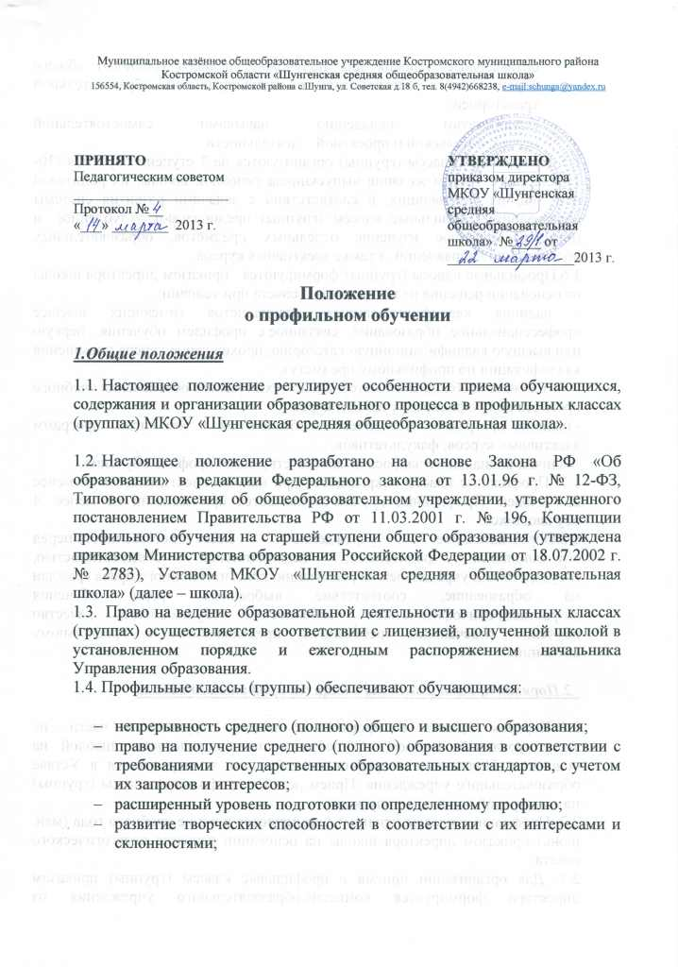
Муниципальное казённое общеобразовательное учреждение Костромского муниципального района Костромской области «Шунгенская средняя общеобразовательная школа»
156554, Костромская область, Костромской района с.Шунга, ул. Советская д.18 б, тел. 8(4942)668238, e-mail:schunga@yandex.ru

ПРИНЯТО  Педагогическим советом  ______________________  Протокол №__  «___» ________ 2013 г. |  | УТВЕРЖДЕНО  приказом директора  МКОУ «Шунгенская средняя общеобразовательная школа» №____ от __________________2013 г.

Положение
о профильном обучении

1.Общие положения
1.1. Настоящее положение регулирует особенности приема обучающихся, содержания и организации образовательного процесса в профильных классах (группах) МКОУ «Шунгенская средняя общеобразовательная школа».

1.2. Настоящее положение разработано на основе Закона РФ «Об образовании» в редакции Федерального закона от 13.01.96 г. № 12-ФЗ, Типового положения об общеобразовательном учреждении, утвержденного постановлением Правительства РФ от 11.03.2001 г. № 196, Концепции профильного обучения на старшей ступени общего образования (утверждена приказом Министерства образования Российской Федерации от 18.07.2002 г. № 2783), Уставом МКОУ «Шунгенская средняя общеобразовательная школа» (далее – школа).
1.3. Право на ведение образовательной деятельности в профильных классах (группах) осуществляется в соответствии с лицензией, полученной школой в установленном порядке и ежегодным распоряжением начальника Управления образования.
1.4. Профильные классы (группы) обеспечивают обучающимся:

- непрерывность среднего (полного) общего и высшего образования;
- право на получение среднего (полного) образования в соответствии с требованиями государственных образовательных стандартов, с учетом их запросов и интересов;
- расширенный уровень подготовки по определенному профилю;
- развитие творческих способностей в соответствии с их интересами и склонностями;
- оптимальные условия для получения среднего (полного) общего образования в соответствии с индивидуальной образовательной траекторией;
- способствуют овладению навыками самостоятельной исследовательской и проектной деятельности
1.5. Профильные классы (группы) организуются на 3 ступени обучения (10-11 классы) с учетом желания выпускников основной школы, их родителей или лиц, их заменяющих, в соответствии с задачами развития системы образования. Профильные классы (группы) предполагают углубленное, и (или) расширенное изучение отдельных предметов, образовательных областей или направлений, а также элективных курсов.
1.6.Профильные классы (группы) формируются приказом директора школы на основании решения педагогического совета при условии:
- наличия квалифицированных специалистов (имеющих высшее профессиональное образование, связанное с профилем обучения, первую или высшую квалификационную категорию, прохождение курсов повышения квалификации по профильному предмету);
- наличия необходимого материально-технического обеспечения учебного процесса по профильным учебным курсам;
- наличия программно-методического обеспечения, в том числе программ элективных курсов, факультативов;
-наличия социального запроса на соответствующий профиль обучения.
1.7. Профильные классы открываются при наполняемости классов не менее 25 человек. Профильные группы открываются при наличии не менее 4 обучающихся.
1.8.Образовательное учреждение несет ответственность перед обучающимися, родителями, педагогической общественностью, государством и учредителем за реализацию конституционного права граждан на образование, соответствие выбранных форм обучения возрастным психофизическим особенностям обучающихся, качество обучения, отвечающее требованием, предъявляемым к профильному обучению.

2.Порядок приема и выпуска учащихся профильного класса.

2.1. Порядок приема в профильные классы (группы) в части, не урегулированной Законом «Об образовании», определяется школой на основании Положения о профильном обучении и закрепляется в Уставе образовательного учреждения. Прием детей в профильные классы (группы) на конкурсной основе не допускается.
2.2. Профильные классы (группы) формируются в конце учебного года (май, июнь) приказом директора школы на основании решения педагогического совета.
2.3. Для организации приема в профильные классы (группы) приказом директора формируется комиссия образовательного учреждения из числа представителей администрации, педагогов-предметников, педагога-психолога.
2.4. Комиссия не позднее 1 апреля текущего года устанавливает порядок, сроки, условия формирования профильного класса (группы) и размещает данную информацию на сайте школы и информационных стендах. Условия приема должны обеспечивать зачисление наиболее способных и подготовленных к освоению образования повышенного уровня обучающихся.
2.5. Комплектование профильных классов (групп) осуществляется на основании:
- письменного заявления выпускников основной общеобразовательной школы, письменно согласованного с родителями (законными представителями),
- договора на предоставление образовательных услуг профильной направленности с родителями (законными представителями) обучающихся,
- с учетом результатов государственной (итоговой) аттестации, успеваемости по профильным предметам, рекомендаций учителей-предметников, уровня психологической готовности к занятиям, индивидуального Портфолио обучающихся.
2.6. Знакомство родителей обучающихся (законных представителей), с Положением о профильных классах (группах), учебным планом проводится во время приема заявлений. Администрация школы несет ответственность за своевременное ознакомление учащихся и их родителей (законных представителей) со всеми документами, регламентирующими образовательный процесс в профильных классах.
2.7. При зачислении в профильные классы (группы) обращается внимание на состояние здоровья ребенка и отсутствие у него медицинских противопоказаний к занятиям интенсивным интеллектуальным трудом.
2.8. За учащимся профильных классов (групп) сохраняется право свободного перехода в группу другого профиля или в класс, занимающийся по универсальному учебному плану. Перевод осуществляется решением педагогического совета школы в следующие сроки: а) не позже 5 сентября в начале 10 класса, б) не позже 5 сентября в начале 11 класса и в) в начале второго полугодия (до 15.01.) 10 класса.
2.9. Отчисление обучающихся из профильных классов (групп) и перевод на обучение по программам базового уровня возможно:
- по желанию обучающихся, их родителей (законных представителей);
- в случае неуспешности обучения по профильным предметам.
2.10. Зачисление и отчисление обучающихся из профильных классов (групп) оформляются приказом директора.
2.11. Преимущественное право для зачисления в профильный класс имеют:
- обучающиеся, завершившие обучение за курс основного общего образования в данном образовательном учреждении;
- обучающиеся, сдавшие экзамен за курс основного общего образования по профильным предметам на оценку «отлично»;
- победители и призеры муниципальных, региональных и всероссийских олимпиад по соответствующим профильным предметам, дипломанты муниципальной и региональной конференции «Шаг в будущее»;
- обладатели похвальной грамоты «За особые успехи в изучении отдельных предметов» (по профильным предметам);
- обучающиеся, получившие аттестат об основном общем образовании особого образца.

3.Содержание и организация учебно-воспитательного процесса

3.1 Образовательное учреждение, исходя из своих возможностей и образовательных запросов обучающихся и их родителей, самостоятельно формирует профильные классы (группы).
3.2. Учебный план образовательного учреждения формируется на основе Федерального базисного учебного плана, утвержденного приказом Министерства образования Российской Федерации от 09.03.2004 г. № 1312, базисного учебного плана общеобразовательных учреждений Костромской области, реализующих программы общего образования.
3.3. Направления и содержание профильного обучения определяется образовательным учреждением не позднее составления учебного плана на следующий учебный год.
3.4. Учебные планы и рабочие программы по профильным предметам рассматриваются на заседаниях методических объединений учителей-предметников, согласовываются с заместителем директора по учебно-воспитательной работе и утверждаются директором школы.
3.5. Преподавание предметов ведется по рабочим программам, разработанных педагогами в соответствии с примерными программами Министерства образования и науки Российской Федерации, или по авторским программам, утверждаемым образовательным учреждением.
3.6. Учебные планы и программы включают в себя блок предметов, позволяющий учащимся получить углубленные, расширенные и разносторонние теоретические и практические навыки по избранному профилю. Увеличение количества часов по профилирующим дисциплинам осуществляется за счет вариативной части базисного учебного плана. Сокращение времени на изучение учебных предметов обозначенных в базисном учебном плане, не допускается.
3.7. При изучении профильных предметов в учебном плане школы могут быть предусмотрены элективные курсы, факультативные занятия, групповые и индивидуальные занятия в рамках исследовательской и проектной деятельности по выбору обучающихся (в соответствии с учебным планом) за счет часов вариативной части базисного учебного плана.
3.8. Элективные курсы способствуют удовлетворению разнообразных образовательных запросов обучающихся и могут проводиться с привлечение специалистов других образовательных учреждений, ВУЗов и учреждений дополнительного образования детей. Программы элективных курсов разрабатываются педагогами и утверждаются на методическом совете.
3.9. Нагрузка обучающихся в классе не должна превышать максимального объема учебной нагрузки, установленной федеральным компонентом государственного стандарта общего образования, а также должна отвечать требованиям санитарных норм и правил.
3.10.Режим занятий обучающихся при профильном обучении определяется учебным планом (индивидуальным учебным планом) и расписанием занятий.
3.11. Знания учащихся по учебным профильным предметам при проведении в классе (группе) промежуточной аттестации оцениваются в соответствии с положением образовательного учреждения о системе оценивания и порядке проведения текущей и промежуточной аттестации обучающихся.
3.12. При проведении элективных курсов осуществляется деление классов на группы при наполняемости 20 и более человек.
3.13. Зачет результатов по элективным курсам, освоенным обучающимися, проводится по полугодиям и выражается в пятибалльной системе оценивания.
3.14. Промежуточная аттестация по профилирующим предметам производится не менее одного раза в учебном году.
3.15. Государственная (итоговая) аттестация по завершении среднего (полного) общего образования в профильных классах (группах) проводится в соответствии с Положением о государственной (итоговой) аттестации, нормативными актами органов управления образованием.
3.16. Обучающиеся, не успевающие по профильным предметам, могут быть аттестованы по программе базового уровня, им предоставляются возможности перехода в класс (группу) изучения предмета на базовом уровне (при наличии такового в школе или другом образовательном учреждении) и получения аттестата о среднем образовании.
3.17. В целях контроля качества профильного обучения и определения тенденций развития профильного класса (группы) администрацией школы два раза в год могут проводиться контрольные срезы знаний (сентябрь-октябрь, апрель).
3.18. Библиотека школы, помимо книг, предусмотренных для школьных библиотек, комплектуется по мере возможности электронными учебниками, научно-популярной литературой по профилю.

4. Права и обязанности участников образовательного процесса

4.1. Учащиеся имеют право на:
- выбор не менее двух профильных предметов;
- выбор элективных курсов;
-  сбор «портфолио» образовательных достижений;
-  переход в другие профильные классы (группы) общеобразовательного учреждения по согласованию с педагогическим советом и в сроки, прописанные данным Положением.
4.2. Учащийся обязан:
- посещать занятия согласно индивидуальному учебному плану;
- выполнить учебно-исследовательскую работу (не менее 1 за два года обучения в старшей школе);
4.3. Учитель-предметник имеет право на:
- самостоятельный выбор и использование методики обучения и воспитания,
- самостоятельный выбор учебников, учебных пособий и материалов, методов оценки знаний обучающихся;
- самостоятельный выбор тематики элективных курсов;
- на повышение квалификации.
4.4. Учитель-предметник обязан:
- разрабатывать рабочие программы по учебным предметам, включая календарно-тематическое планирование;
- разрабатывать программы элективных курсов, включая календарно-тематическое планирование;
- устанавливать график проектной деятельности учащихся, в том числе исследовательской, в пределах установленных сроков.

5. Управление профильным классом
5.1. Управление профильным классом ( группой) проводится в соответствии с Уставом школы и Правилами внутреннего распорядка.
5.2. Педагогический коллектив для работы в профильных классах(группах) формируется из числа высококвалифицированных педагогов школы.
5.3. Ставка заработной платы учителей, обеспечивающих преподавание профильных предметов, устанавливается из расчета 18 часов в неделю и повышается на 15%.
5.4.Классный руководитель назначается из числа педагогов школы, с его личного согласия в установленном порядке.
5.5. Сопровождение и курирование профильного обучения в образовательном учреждении возлагается на заместителя директора по учебно-воспитательной работе.
5.6. Совместная деятельность образовательного учреждения в рамках сетевого взаимодействия осуществляется на основе договора либо за счет совместительства преподавателей.

6. Документация и отчетность.

6.1. Образовательное учреждение должно иметь следующие документы:
-  Положение о профильном обучении;
- Учебный план профильного обучения;
- Рабочие программы по учебным предметам;
- Программы элективных курсов;
- Журнал учета занятий элективных курсов;
- Отчет по результатам профильного обучения по состоянию на 01.01. и по итогам учебного года;
-  Заявления учащихся о выборе профиля, заверенного родителями (законными представителями).
- Договор с родителями (законными представителями) на предоставление образовательных услуг профильной направленности.
6.2. Учащиеся должны иметь:
- Индивидуальный учебный план;
- Учебно-исследовательскую работу (не менее 1 за два года обучения в старшей школе);
- Портфолио старшеклассника;
- Зачетную книжку.

Положение принято решением педагогического совета школы
Протокол № от

